Praktikum 1 — Aplikasi multi-page dengan GoRouter
Uji coba
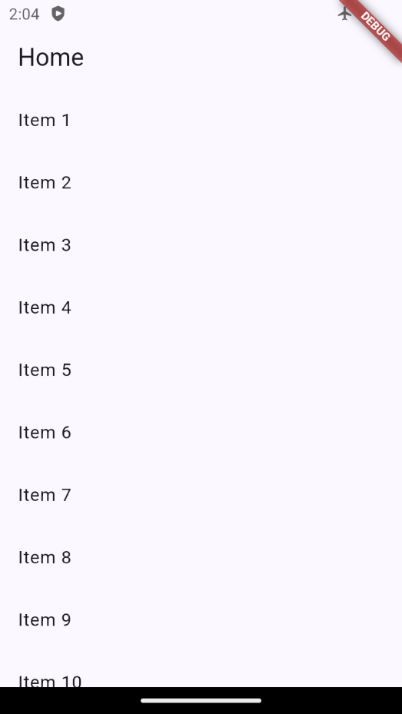

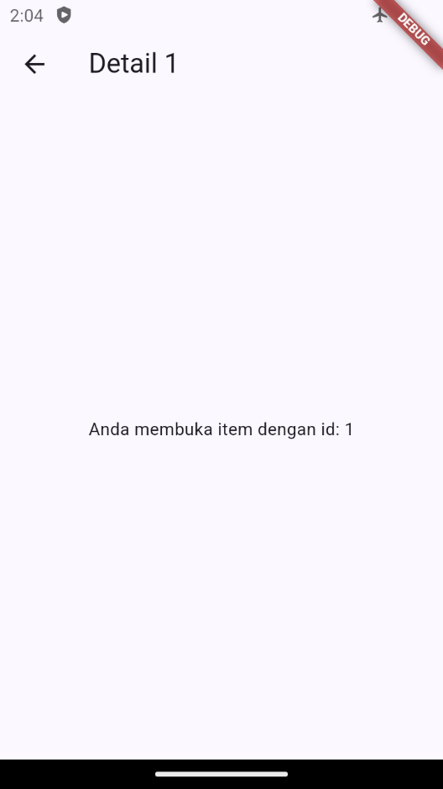

Praktikum 2 — Aplikasi ToDo dengan Riverpod
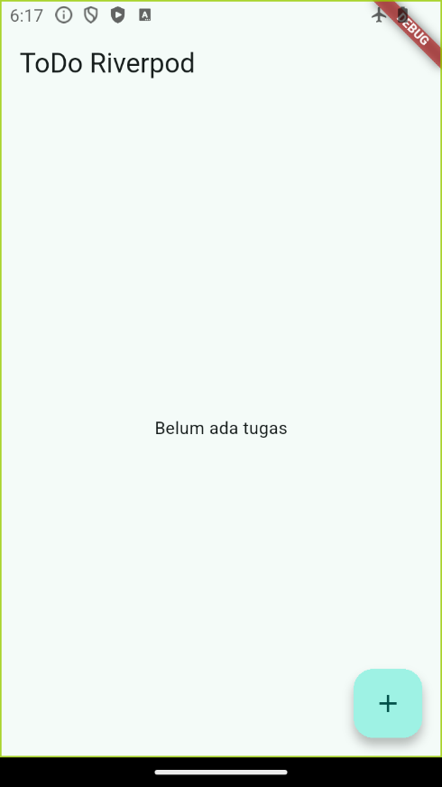

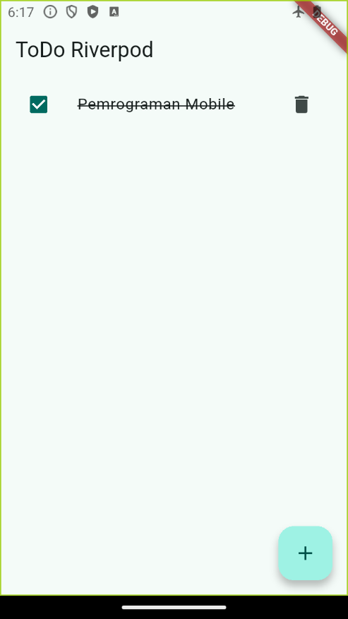

Praktikum 3 — Uji ketiga state
1. Uji Loading State
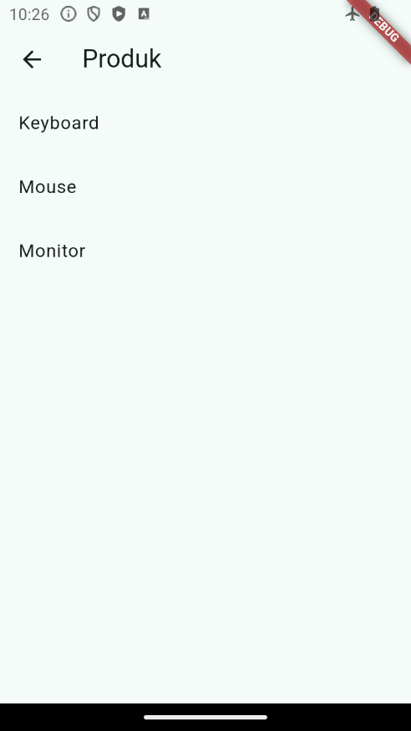
2. Uji Error State
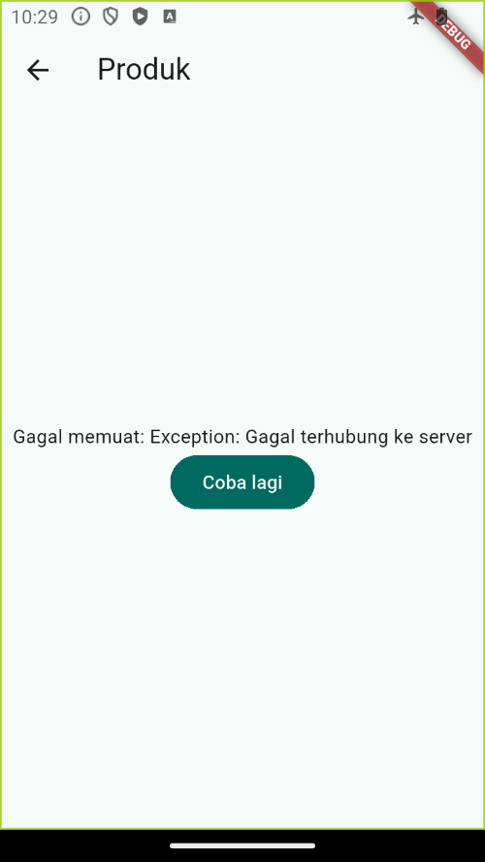

3. Uji Mekanisme Pemulihan
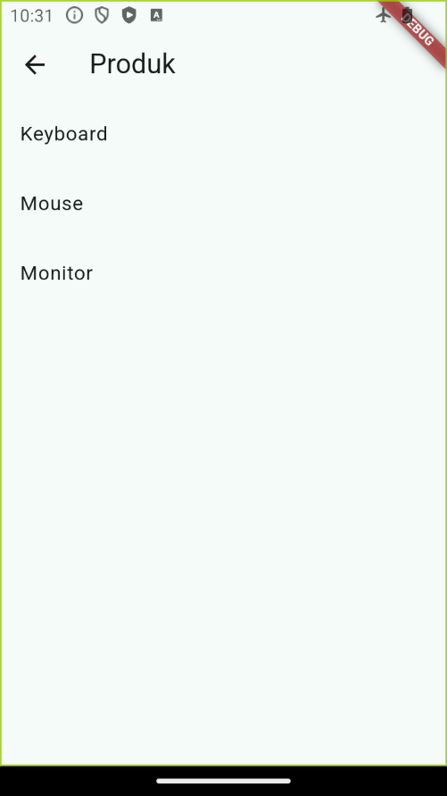

4. Refleksikan: mengapa menampilkan ulang data lama (stale data) dengan indikator refresh kadang lebih baik daripada mengosongkan layar? Kapan pola itu penting?
Menurut saya, lebih baik menampilkan data lama saat proses refresh karena layar tidak tiba-tiba kosong dan pengguna masih bisa melihat informasi yang ada. Sambil data diperbarui di belakang, bisa ditampilkan indikator bahwa proses refresh sedang berjalan. Hal ini juga lebih nyaman jika koneksi sedang lambat.
Pola ini penting digunakan pada data yang sering berubah, seperti feed berita, riwayat transaksi, dashboard, atau pencarian/filter produk, karena pengguna tetap bisa menggunakan atau melihat data sebelumnya sambil menunggu data terbaru.

